问题现象

如图所示，软件仿真的延时时间为133ms，实际上程序想要的延时时间为200ms

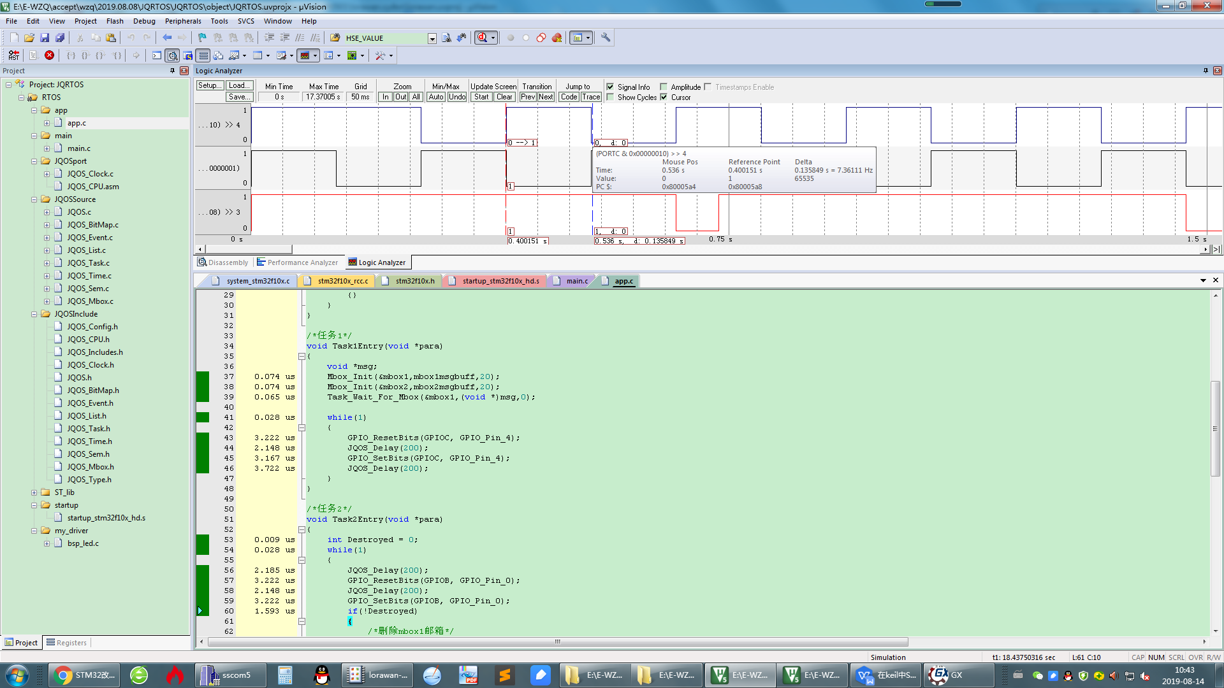

怎么解决呢？？？

把xtal配置为8Mhz就可以了。

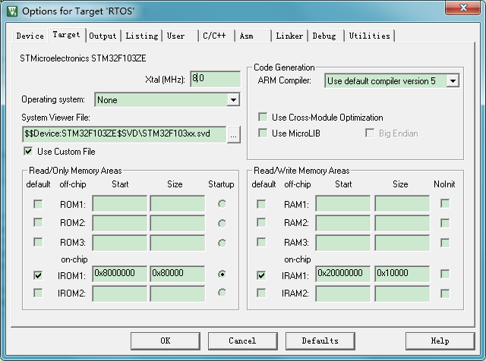

为什么要修改为8Mhz呢？

因为系统的时钟是72Mhz，在stm32f10x.h文件中HSE_VALUE被配置为8Mhz，所以xtal需要和这个参数保持一致。

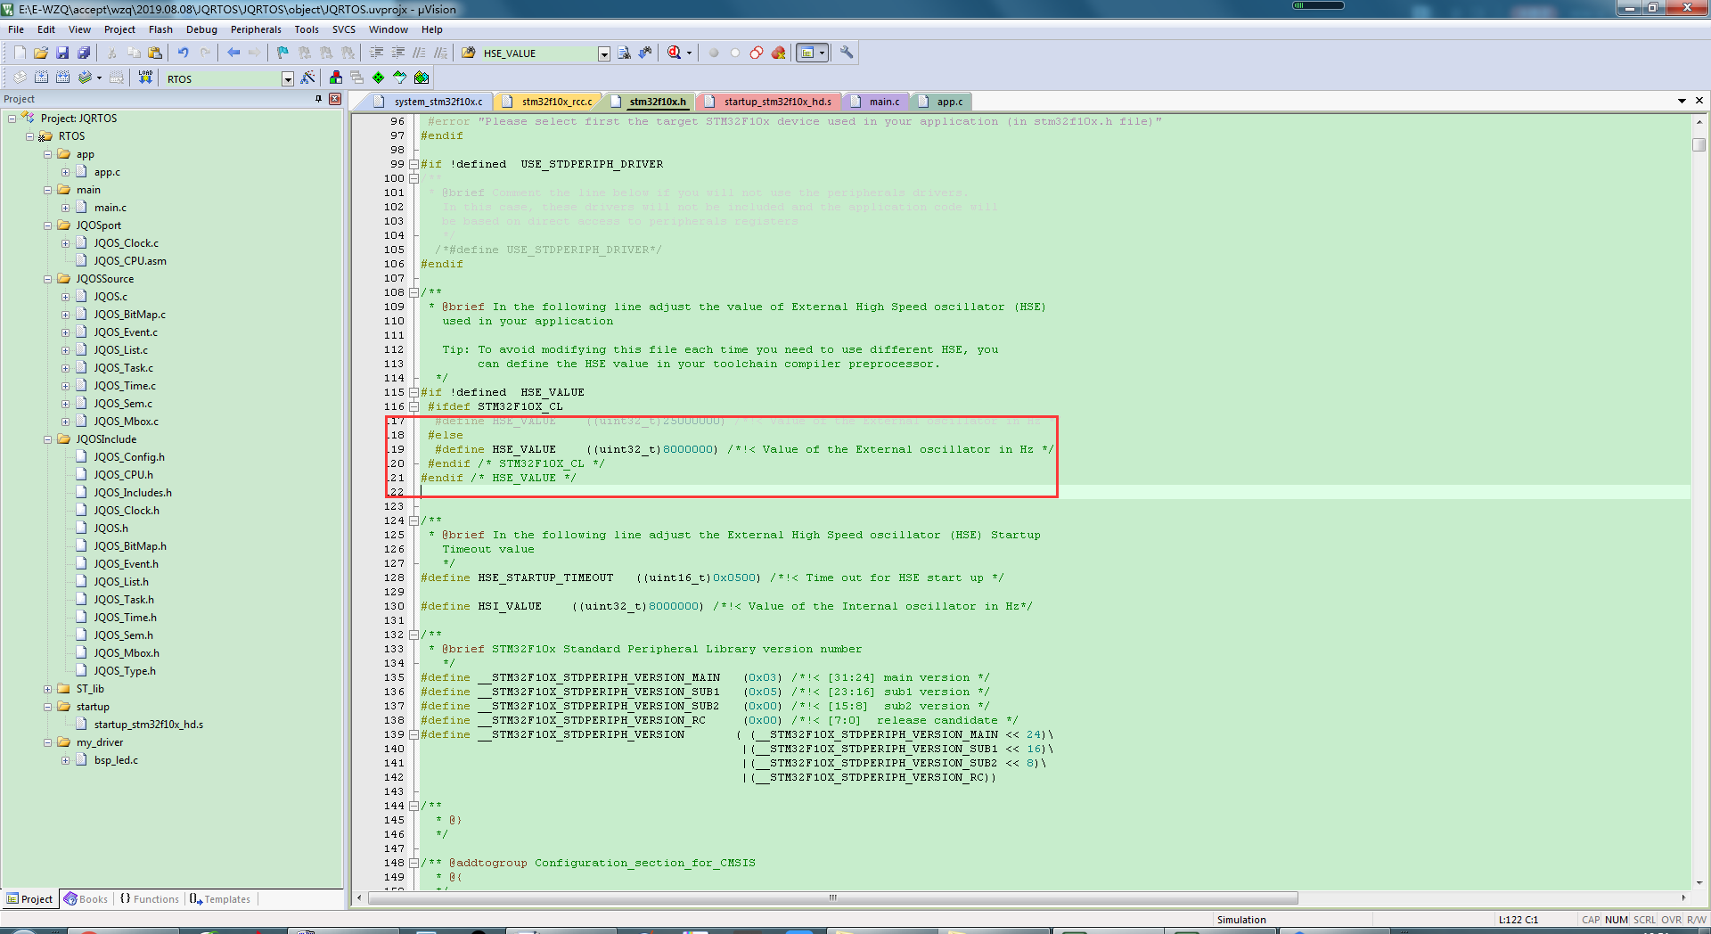

Pll的倍频因子是9,9*8=72Mhz

